ОГЛАВЛЕНИЕ

1. МОДУЛЬ КОНТРОЛЛЕРА 4

1.1 Питание модуля контроллера 6

1.2 Адрес старта микроконтроллера 7

1.3 CAN интерфейс 7

1.4 RS232 интерфейс 9

1.5 RS422/485 интерфейс 11

1.6 USB - USART преобразователь на FT232RL 14

1.7 Ethernet 16

1.8 USB интерфейс 18

1.9 Карты памяти SD и MicroSD 18

1.10 SPI интерфейс 21

1.11 Разъем XP3 23

1.12 Разъем XP2 24

1.13 Программирование и отладка 25

1.14 Распределение сигналов микроконтроллера STM32F107 по периферийным модулям 26

1.15 Размещение компонентов 28

1.16 Перечень элементов 30

# 1. МОДУЛЬ КОНТРОЛЛЕРА

Плата модуля контроллера является универсальным средством на базе микроконтроллера STM32F107VCT6, предназначенным для встраивания в различные системы в качестве узла управления.

Модуль контроллера имеет следующие параметры:

* микроконтроллер STM32F107VCT6: 72 МГц Cortex-M3, 256 Кбайт флэш-памяти программ, 64Кбайта ОЗУ, два 12-разрядных АЦП (16 внешних каналов), два 12-разрядных ЦАП, Ethernet MAC 10/100, USB OTG, 2xCAN, 5х USART, 3х SPI, I2C, SDIO, корпус LQFP100;
* порт USB OTG с разъемом mini USB;
* 2 CAN интерфейса;
* Мост USB - USART на FT232RL;
* 2 RS-232-интерфейса или 2 RS-422/485-интерфейса с гальванической изоляцией;
* 10/100МБод RMII PHY с разъемом Ethernet RJ-45;
* слоты карт памяти SD/MMC и microSD;
* 16 линий порта PE микроконтроллера выведено на разъем;
* 3 разъема интерфейса SPI для подключения внешних устройств;
* 25 МГц кварцевый резонатор;
* часовой кварцевый резонатор 32768 Гц;
* кнопка сброса Reset;
* разъем JTAG для подключения JTAG-программатора или отладчика;
* напряжение питания +9 В или +5 В;
* питание ядра контроллера от батарейки 3 В;
* габаритные размеры: 160х125 мм; посадочные размеры: 150х115 мм.

Структурная схема модуля контроллера показана на рисунке 1.

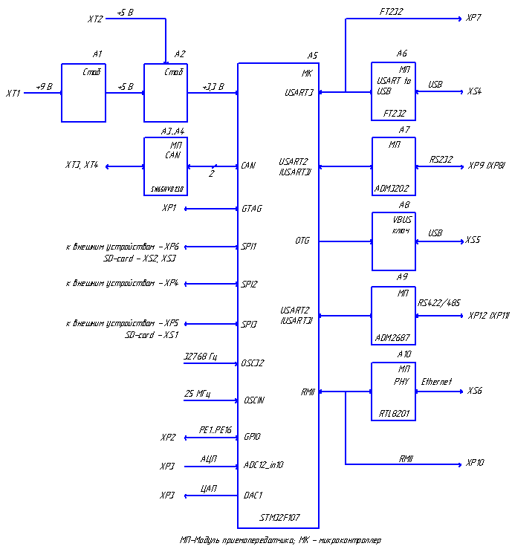

Рисунок 1 – Структурная схема модуля контроллера

Плата модуля контроллера показана на рисунке 2.

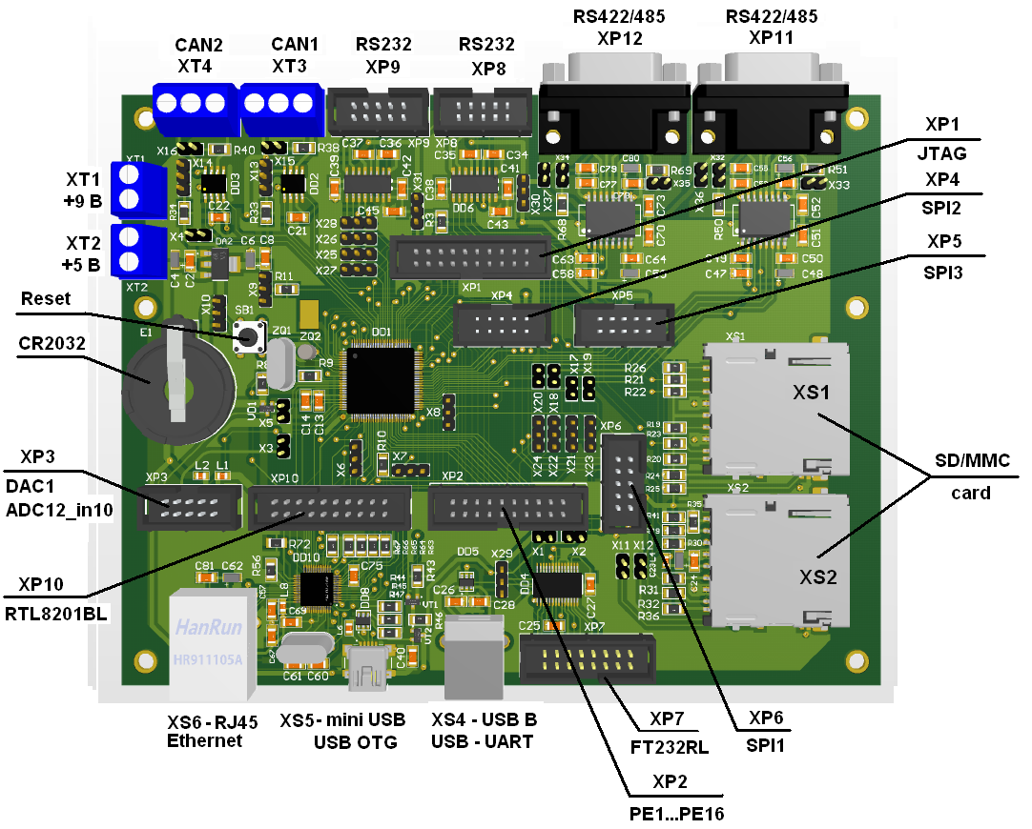

Рисунок 2 – Плата модуля контроллера

## 1.1 Питание модуля контроллера

Напряжение питания подается через разъемы питания XT1 или XT2. К разъему XT1 подается напряжение от +7,5 до +9 В. К разъему XT2 подается напряжение + 5 В. Для подачи питания +9 В необходимо установить перемычку на X4. Для питания ядра микроконтроллера от батарейки CR2032 необходимо установить перемычку на X10.

Таблица 1 – Установка перемычек на X10

|  |  |  |  |
| --- | --- | --- | --- |
|  | Питание ядра от 3,3 В |  | Питание ядра от батарейки |

## 1.2 Адрес старта микроконтроллера

Кнопка Reset предназначена для сброса микроконтроллера. Установка перемычек на X7 и X9 (рисунок 3) определяет адрес старта микроконтроллера (таблица 2).

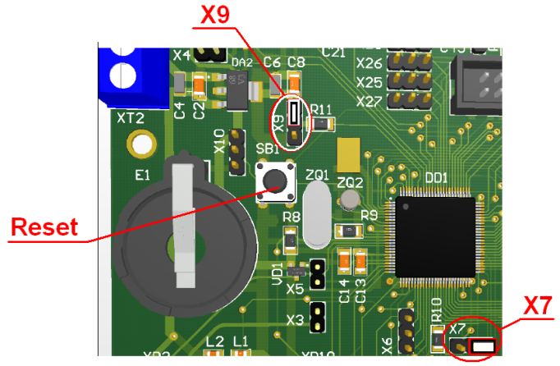

Рисунок 3 – Установка перемычек на X7 и X9

Таблица 2 – Задание адреса старта микроконтроллера с помощью перемычек X7, X9

|  |  |  |  |  |
| --- | --- | --- | --- | --- |
| X7 (BOOT1) | X9 (BOOT0) | X7 (BOOT1) | X9 (BOOT1) | Функция |
|  | Х | 0 | Х | Программа стартует из основной флэш-памяти (рисунок 3) |
|  |  | 1 | 0 | Программа стартует из системной памяти |
|  |  | 1 | 1 | Программа стартует из внутреннего ОЗУ |

X – любое значение

## 1.3 CAN интерфейс

Установленные на плате микросхемы SN65HVD230 отвечают за преобразование уровней встроенного в микроконтроллер приемопередатчика шины CAN. Структурная схема подключения CAN интерфейса отображена на рисунке 3. Для подключения согласующего резистора R устанавливается перемычка S.

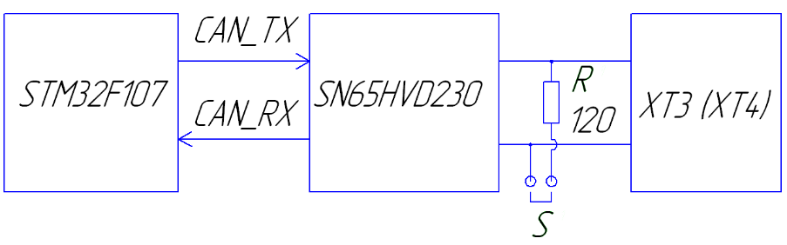

Рисунок 3 – Структурная схема подключения CAN-интерфейса.

На рисунке 4 показано направление нумерации выводов разъема XT3 и XT4. Для подключения согласующих резисторов устанавливаются перемычки на штыри X15, X16.

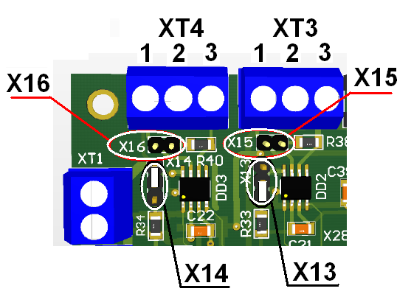

Рисунок 4 – Направление нумерации выводов разъема XT3 и XT4

Установкой перемычек на штыри X13 и X14 определяет режим работы микросхемы CAN – трансивера.

Таблица 3 – Установка перемычек на X13 и X14

|  |  |
| --- | --- |
|  | Высокоскоростной режим работы (Х14 на рисунке 4) |
|  | Режим хранения (Х13 на рисунке 4) |

Назначение выводов разъема XT3 (XT4) отображено в таблице 4.

Таблица 4 – Назначение контактов разъема ХT3 (XT4)

|  |  |  |
| --- | --- | --- |
| Номер контакта | Цепь | Примечание |
| 1 | CANH |  |
| 2 | GND |  |
| 3 | CANL |  |

## 1.4 RS232 интерфейс

Установленные на плате микросхемы приемопередатчики ADM3202 отвечают за преобразование уровней встроенного в микроконтроллер приемопередатчика USART в уровни сигналов интерфейса RS232.

Технические характеристики ADM3202:

* Скорость передачи данных 460 кбит/с;
* Конденсаторы накачки заряда 0.1 мкФ;
* Замещение MAX3222/32 и LTC1385;
* Защита от электростатического разряда в соответствии с IEC1000-4-2 (801.2) по выводам RS-232:

±8 кВ: Контактный разряд  
±15 кВ: Бесконтактный разряд

Назначение выводов разъемов XP8, XP9 отображено в таблице 5.

Таблица 5 – Назначение контактов разъема ХP8 (XP9)

|  |  |  |
| --- | --- | --- |
| Номер контакта | Цепь | Примечание |
| 1 |  |  |
| 2 |  |  |
| 3 | RS232_RXD |  |
| 4 | RS232_RTS |  |
| 5 | RS232_TXD |  |
| 6 | RS232_CTS |  |
| 7 |  |  |
| 8 | +5V |  |
| 9 | GND |  |
| 10 | GND |  |

Для питания микросхемы ADM3202 от 3,3 В перемычки выбора напряжения питания Х30 и Х31 должны быть установлена в соответствии с рисунком 5.

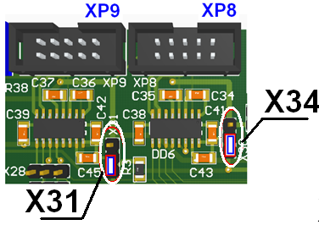

Рисунок 5 – Установка перемычек на X31 и X34

Для подключения каналов RS232 микроконтроллера необходимо установить перемычки на X21…X24 для подключения к разъему XP8, и на X25…Х28 для подключения к разъему XP9 так, как показано на рисунке 6. Установка перемычек X21…X24 в положение  подключает микросхему ADM3202 канала XP8 к приемопередатчику микроконтроллера USART3. Установка перемычек X25…X28 в положение  подключает микросхему ADM3202 канала XP9 к приемопередатчику микроконтроллера USART2.

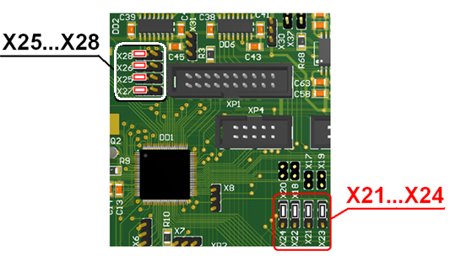

Рисунок 6 – Установка перемычек на X21…X24 и X25…X28

## 1.5 RS422/485 интерфейс

Установленные на плате микросхемы приемопередатчики ADM2682E отвечают за преобразование уровней встроенного в микроконтроллер приемопередатчика USART в уровни сигналов интерфейса RS422/485.

Изделия ADM2682E/ADM2687E фирмы Analog Devices представляют собой полностью интегральные приёмопередатчики данных с эффективным 5 кВ сигналом и изолированным питанием, имеющие ±15 кВ ESD защиту и пригодные для сверхскоростной связи на многопунктовых линиях передачи.

Каждое из изделий ADM2682E/ADM2687E содержит интегральный изолированный DC-DC преобразователь. В приборах интегрирована технология iCoupler® фирмы Analog Devices, Inc., сочетающая в одном корпусе 3-канальный вентиль, трёхступенчатый дифференциальный драйвер линии, дифференциальный входной приёмник и разработанный фирмой Analog Devices преобразователь постоянного напряжения isoPower®. Микросхема питаются от одиночного источника питания 5 В или 3.3 В, производящего полностью интегральный сигнал, представляя собой RS-422/485 решение с развязкой по цепям питания.

|  |
| --- |
| **Характерные особенности и преимущества** |
| * Изолированный RS-485/RS-422 приёмопередатчик с эффективным 5 кВ сигналом, с конфигурацией в виде полудуплексной или дуплексной связи; * Интегральный изолированный преобразователь постоянного напряжения *iso*Power® ; * ±15 кВ ESD защита на выводах RS-485 вход/выход; * Соответствует требованиям стандартов ANSI/TIA/EIA-485-A-98 и ISO 8482:1987(E); * Питание от 5 В или 3.3 В; * Соединяет до 256 узлов на одной шине; * Входы приёмника предохранены от размыкания и КЗ и отказов; * Высокая стойкость к переходным процессам в синфазном режиме: >25 кВ/мксек; * Скорость передачи данных: 500 кБит/сек ADM2682E для до 16 Mбит/сек для ADM2687E. |

Для подключения интерфейсных микросхем ADM2682E к микроконтроллеру необходимо установить перемычки. Для подключения приемопередатчика USART3 микроконтроллера к микросхеме канала XP11 установить перемычки на X17…X20. Для подключения приемопередатчика USART2 к микросхеме канала XP12 установить перемычки на X25…Х28 в положение , как показано на рисунке 7.

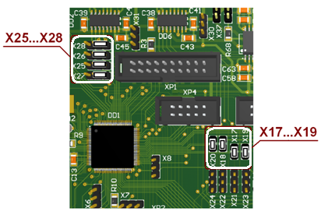

Рисунок 7 – Установка перемычек на X17…X20 и X25…X28

Назначение выводов разъемов XP11, XP12 (DRB-9MA) отображено в таблице 6.

Таблица 6 – Назначение контактов разъема ХP8 (XP9)

|  |  |  |
| --- | --- | --- |
| Номер контакта | Цепь | Примечание |
| 1 | RS422/485_TX1+ |  |
| 2 | RS422/485_TX1- |  |
| 3 | RS422/485_GND |  |
| 4 | RS422/485_RX1- |  |
| 5 | RS422/485_RX1+ |  |
| 6 | RS422/485_GND |  |
| 7 | RS422/485_GND |  |
| 8 | RS422/485_+5V | Не используется |
| 9 | RS422/485_GND |  |

Структурная схема подключения 4-проводного RS422 – интерфейса показана на рисунке 8. Установкой перемычек подключаются согласующие резисторы.

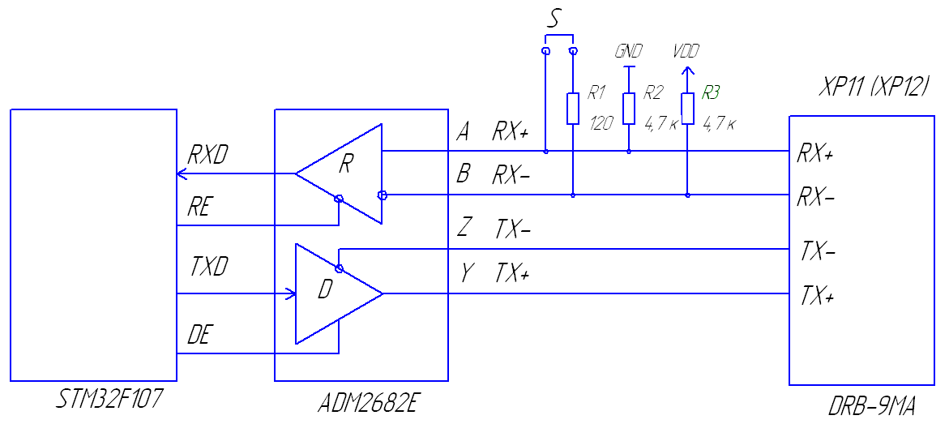

Рисунок 8 – Структурная схема подключения RS422-интерфейса.

Для подключения к цепям RX+ и RX- каналов XP11 и XP12 согласующего резистора установить перемычки на X34 и X32 в соответствии с рисунком 9.

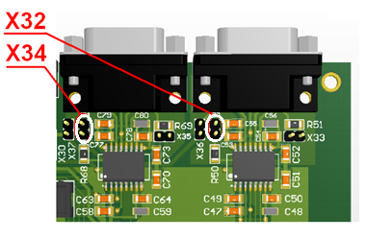

Рисунок 9 – Установка перемычек на X32 и X34

**Примечание.** Для реализации 2-проводного RS485 интерфейса необходимо соединить линии RX- и TX- и линии RX+ и TX+ так, как показано на рисунке 10. Для этого соединить в кабельном разъеме контакты 1,5 и 2, 4.

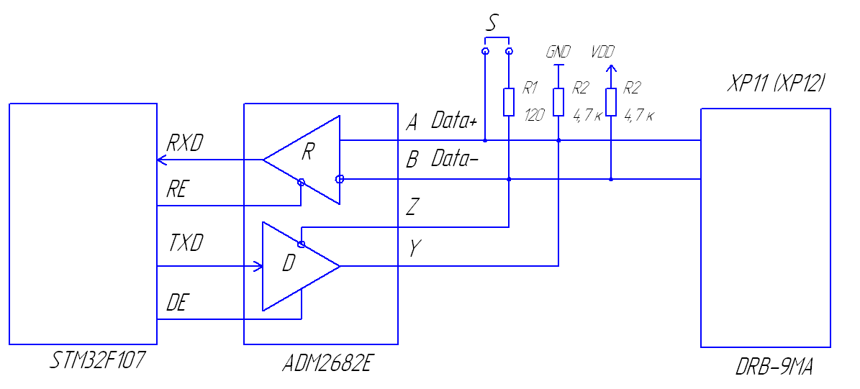

Рисунок 10 – Структурная схема подключения RS485-интерфейса.

## 1.6 USB - USART преобразователь на FT232RL

Преобразователь USB - USART реализован на микросхеме FT232RL.

**Характеристики и особенности микросхемы FT232RL:**

* одночиповый переходник из USB в асинхронный последовательный интерфейс передачи данных (UART);
* протокол USB полностью реализован в микросхеме;
* интерфейс UART поддерживает режимы передачи 7 и 8 бит данных, 1 и 2 стоповых бита, различные режимы контроля четности;
* скорости передачи от 300 бод до 3 мегабод для RS422 /RS485 / TTL и от 300 бод до 1 мегабод для RS-232;
* новые настраиваемые выводы CBUS;
* возможность вывода состояния приема/передачи на внешние светодиоды;
* возможность подачи тактового сигнала на внешние микросхемы, контроллеры, ПЛИС, частоты 6, 12, 24 и 48 МГц;
* высокая нагрузочная способность выходов;
* встроенная энергонезависимая память EEPROM объемом 1024 байт;

Для подключения микросхемы FT232RL к последовательному порту микроконтроллера USART3 необходимо установить перемычки на X21…X24 в соответствии с рисунком 11.

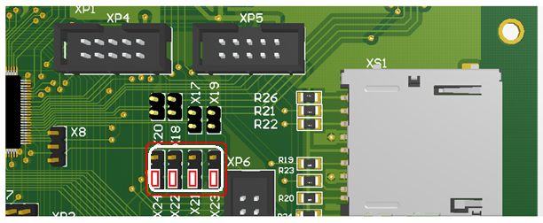

Рисунок 11 – Установка перемычек на X21…X24

Назначение выводов разъема USB XS4 отображено в таблице 7.

Таблица 7 – Назначение контактов разъема XS4

|  |  |  |
| --- | --- | --- |
| Номер контакта | Цепь | Примечание |
| 1 | VUSB |  |
| 2 | D- |  |
| 3 | D+ |  |
| 4 | GND |  |
| 5 | SHIELD |  |
| 6 | SHIELD |  |

Для выбора напряжения питания 3,3 В или 5 В необходимо установить перемычку X29 в требуемое положение в соответствии с таблицей 8.

Таблица 8 – Установка перемычек на X29

|  |  |  |  |
| --- | --- | --- | --- |
| Питание от  VUSB |  | Питание от 3,3 В |  |

Все выводы микросхемы FT232RL выведены на специальный разъем XP7, назначение выводов которого отображено в таблице 9.

Таблица 9 – Назначение контактов разъема ХP8

|  |  |  |
| --- | --- | --- |
| Номер контакта | Цепь | Примечание |
| 1 | FT232_DTR |  |
| 2 | FT232_RRS |  |
| 3 | FT232_RI |  |
| 4 |  |  |
| 5 | FT232_DCD |  |
| 6 | FT232_DSR |  |
| 7 | FT232_CBUS4 |  |
| 8 | FT232_CTS |  |
| 9 | FT232_CBUS3 |  |
| 10 | FT232_CBUS2 |  |
| 11 | FT232_CBUS0 |  |
| 12 | FT232_CBUS1 |  |
| 13 | FT232_VCC |  |
| 14 | FT232_GND |  |
| 15 | FT232_VCC |  |
| 16 | FT232_GND |  |

## 1.7 Ethernet

В плате модуля контроллера применена микросхема Ethernet RTL8201BL, подключенная по интерфейсу MII (Media Independent Interface). Тактирование RTL8201BL производится от кварцевого резонатора с частотой 25,0МГц. Схема подключения микросхемы показана на рисунке 12.

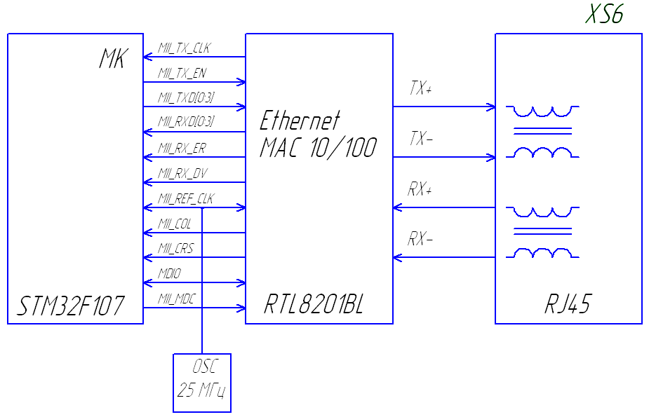

Рисунок 12 – Схема подключения микросхемы Ethernet PHY RTL8201BL

Сигналы управления микросхемой RTL8201BL выведены на внешний разъем XP10 (рисунок 1).

Таблица 10 – Назначение контактов разъема ХP10

|  |  |  |
| --- | --- | --- |
| Номер контакта | Цепь | Примечание |
| 1 | Eth_MII_TX_CLK |  |
| 2 | Eth_MII_TX_EN |  |
| 3 | Eth_MII_TX_D0 |  |
| 4 | Eth_MII_TX_D1 |  |
| 5 | Eth_MII_TX_D2 |  |
| 6 | Eth_MII_TX_D3 |  |
| 7 | Eth_MII_RX_D0 |  |
| 8 | Eth_MII_RX_D1 |  |
| 9 | Eth_MII_RX_D2 |  |
| 10 | Eth_MII_RX_D3 |  |
| 11 | Eth_MII_RX_ER |  |
| 12 | Eth_MII_RX_DV |  |
| 13 | Eth_MII_CLK |  |
| 14 | Eth_MII_RX_COL |  |
| 15 | Eth_MII_RX_CRS |  |
| 16 | Eth _MDC |  |
| 17 | Eth_MII_MDIO |  |
| 18 | RESET |  |
| 19 | +3,3V |  |
| 20 | GND |  |

**Примечание.** Сигнал Eth_MII_RX_DV подключается установкой перемычки на X6, а сигнал Eth_MII_TXD1 на Х8 в соответствие с рисунком 13.

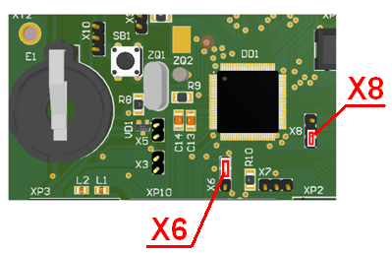

Рисунок 13 – Установка перемычек на X6 и X8 для подключения сигналов Eth_MII_RX_DV и Eth_MII_TXD1

**Внимание!** Микроконтроллер STM32F107VCT6 не позволяет одновременно использовать Ethernet и USB.

Для соединения отладочной платы с концентратором или компьютером на плате установлен стандартный разъем RJ-45 (XS6) LU1T516-43LF со встроенными Ethernet-фильтрами. Назначение его выводов отображено в таблице 11.

Таблица 11 – Назначение контактов разъема ХS6 (RJ45)

|  |  |  |  |
| --- | --- | --- | --- |
| Номер контакта  на плате | Цепь |  | Номер контакта  на разъеме |
| 1 | TX+ | Выход передатчика + | 1 |
| 2 | TX- | Выход передатчика - | 2 |
| 3 | CT | Общий провод | 4, 5 |
| 4 |  |  |  |
| 5 |  |  |  |
| 6 | CT | Общий провод | 6, 7 |
| 7 | RХ+ | Вход передатчика + | 3 |
| 8 | RХ- | Вход передатчика - | 6 |
| 9 | HL1+ | Светодиод 1 + |  |
| 10 | HL1- | Светодиод 1 - |  |
| 11 | HL2- | Светодиод 2 - |  |
| 12 | HL2+ | Светодиод 2 + |  |
| 13 | SHIELD | Корпус |  |
| 14 | SHIELD | Корпус |  |

## 1.8 USB интерфейс

USB-порт отладочной платы может работать в одном из трех режимов: Host, Device или OTG (On-The-Go). Сигналы интерфейса USB выведены на разъем mini USB XS5. Назначение выводов разъема USB XS5 отображено в таблице 12.

Таблица 12 – Назначение контактов разъема XS5 (USB/M – 1J)

|  |  |  |
| --- | --- | --- |
| Номер контакта | Цепь | Примечание |
| 1 | VUSB |  |
| 2 | D- |  |
| 3 | D+ |  |
| 4 | ID |  |
| 5 | GND |  |
| 6 | SHIELD |  |
| 7 |
| 8 |
| 9 |

## 1.9 Карты памяти SD и MicroSD

Плата поддерживает работу с картами памяти SD, SDHC и microSD, microSDHC. Схема подключения карты памяти по интерфейсу SPI показана на рисунке 14.

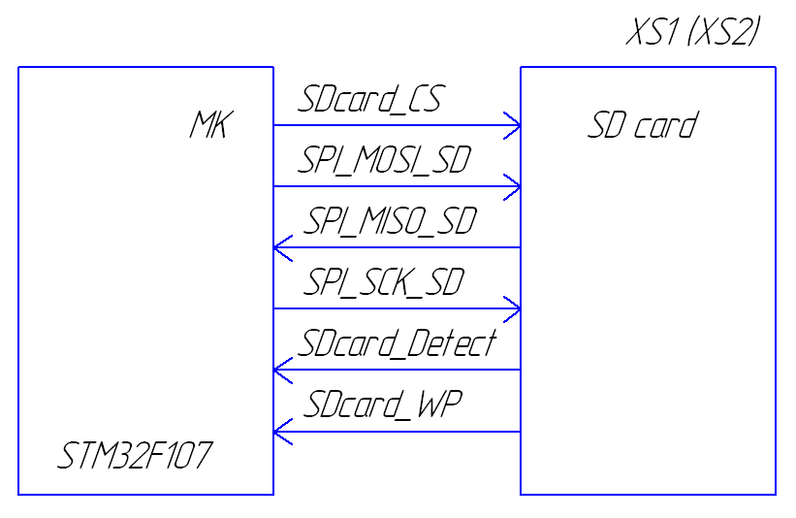

Рисунок 14 – Схема подключения карты памяти по интерфейсу SPI

Предусмотрена функция определения наличия карты в держателе путем опроса линии SDcard_Detect на логический 0. При корректно установленной карте памяти линия SDcard_Detect соединяется с общей шиной встроенным коммутатором держателя AXA2R73361. Линия SDcard_WP также соединяется с общей шиной в случае, если запись данных на карту памяти разрешена. Линии SDcard_Detect и SDcard_WP подтянуты к напряжению питания +3,3 В, что позволяет избежать конфликтов в случае, если пользователь не сконфигурирует порты ввода вывода.

Карты памяти SD, SDHC устанавливается в держатель XS1 (AXA2R73361), подключенный по интерфейсу SPI3, и держатель XS2 (AXA2R73361), подключенный по интерфейсу SPI1. Для подключения сигналов SDcard_Detect и SDcard_WP к разъему XS2 необходимо установить перемычки на X11 и X12 в соответствии с рисунком 15.

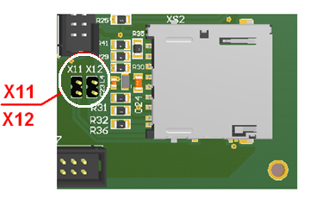

Рисунок 15 – Установка перемычек на X11 и X12 для подключения сигналов SDcard_Detect и SDcard_WP к разъему XS2

Назначение выводов разъемов XS1, XS2 отображено в таблицах 13, 14.

Таблица 13 – Назначение контактов разъема XS1 (AXA2R73361)

|  |  |  |
| --- | --- | --- |
| Номер контакта | Цепь | Обозначение |
| 9 | +3,3V (HL) | DAT2/RES |
| 1 | CS1/BUSY/RESET3 ((SDcard_CS) | CD/DAT3/CS |
| 2 | SPI3_MOSI | CMD/DI |
| 3 | GND | VSS1 |
| 4 | +3,3V | VDD |
| 5 | SPI3_SCK | CLK |
| 6 | GND | VSS2 |
| 7 | SPI3_MISO | DAT0/D0 |
| 8 | +3,3V (HL) | DAT1/RES |
| 10 | SP3_RDY (SDcard_Detect) | CD |
| 11 | SP3_CS (SDcard_WP) | WP |
| 12 | GND | COMM |

Таблица 14 – Назначение контактов разъема XS2 (AXA2R73361)

|  |  |  |
| --- | --- | --- |
| Номер контакта | Цепь | Обозначение |
| 9 | +3,3V (HL) | DAT2/RES |
| 1 | SDCard_CS | CD/DAT3/CS |
| 2 | SPI1_MOSI_SD | CMD/DI |
| 3 | GND | VSS1 |
| 4 | +3,3V | VDD |
| 5 | SPI1_SCK_SD | CLK |
| 6 | GND | VSS2 |
| 7 | SPI1_MISO_SD | DAT0/D0 |
| 8 | +3,3V (HL) | DAT1/RES |
| 10 | SDcard_Detect | CD |
| 11 | SDcard_WP | WP |
| 12 | GND | COMM |

Карты памяти microSD, microSDHC устанавливаются в держатель DM3AT-SF-PEJM5 XS3, подключенный к интерфейсу SPI1. Разъем XS3 расположен на обратной стороне платы. Для подключения сигнала SDcard_Detect к разъему XS3 перемычка на X11 должна быть установлена.

Таблица 15 – Назначение контактов разъема XS3 (DM3AT-SF-PEJM5)

|  |  |  |
| --- | --- | --- |
| Номер контакта | Цепь | Обозначение |
| 1 |  | DAT2 |
| 2 | SDCard_CS | CD/DAT3 |
| 3 | SPI1_MOSI_SD | CMD |
| 4 | +3,3V | VDD |
| 5 | SPI1_SCK_SD | CLK |
| 6 | GND | VSS |
| 7 | SPI1_MISO_SD | DAT0 |
| 8 |  | DAT1 |
| 9 | SDcard_Detect | CD |
| 10 |  | COMM |

**Примечание.** Для подключения сигнала SPI1_MOSI_SD к разъему XS2 и XS3 необходимо установить перемычку на X6 в соответствии с рисунком 16.

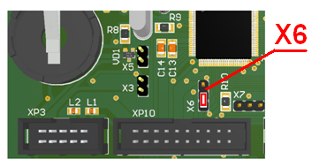

Рисунок 16 – Установка перемычки на X6 для подключения сигнала SPI1_MOSI_SD к разъемам XS2, XS3, XP6

## 1.10 SPI интерфейс

Кроме подключения SD – карт сигналы SPI интерфейса выведены на внешние разъемы XP4…XP6 (рисунок 2). Тип разъемов BH-10. По интерфейсу SPI могут быть подключены внешние узлы: АЦП, ЦАП, датчики и т. д.

Интерфейс SPI1 подключается к разъему XP6. Назначение выводов разъемов XP6 отображено в таблице 16.

Таблица 16 – Назначение контактов разъема XP6

|  |  |  |
| --- | --- | --- |
| Номер контакта | Цепь | Примечание |
| 1 | +3,3V |  |
| 2 | GND |  |
| 3 |  |  |
| 4 |  |  |
| 5 | SDcard_WP |  |
| 6 | SDcard_Detect |  |
| 7 | SPI1_MISO_SD |  |
| 8 | SPI1_MOSI_SD |  |
| 9 | SPI1_SCK_SD |  |
| 10 | SDCard_CS |  |

**Примечание.** Для подключения сигнала SPI1_MOSI_SD к разъему XP6 необходимо установить перемычку на Х6 в соответствии с рисунком 16.

Интерфейс SPI2 подключается к разъему XP4. Назначение выводов разъемов XP4 отображено в таблице 17.

Таблица 17 – Назначение контактов разъема XP4

|  |  |  |
| --- | --- | --- |
| Номер контакта | Цепь | Примечание |
| 1 | +3,3V |  |
| 2 | GND |  |
| 3 | SPI2_RDY |  |
| 4 | SPI2_CS |  |
| 5 | CS1/BUSY/RESET2 |  |
| 6 | SPI2_CONVST_RDY |  |
| 7 | SPI2_MISO |  |
| 8 | SPI2_MOSI |  |
| 9 | SPI2_SCK |  |
| 10 | SPI2_CS2_SYNC |  |

**Примечание.** Для подключения сигнала SPI2_SCK к разъему XP4 необходимо установить перемычку на Х8 в соответствии с рисунком 17.

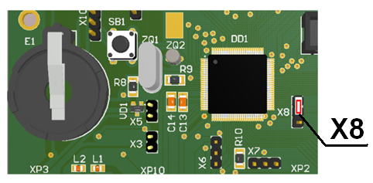

Рисунок 17 – Установка перемычки на X6 для подключения сигнала SPI2_SCK к разъему XP4

Интерфейс SPI3 подключается к разъему XP5. Назначение выводов разъемов XP4 отображено в таблице 18.

Таблица 18 – Назначение контактов разъема XP5

|  |  |  |
| --- | --- | --- |
| Номер контакта | Цепь | Примечание |
| 1 | +3,3V |  |
| 2 | GND |  |
| 3 | SPI3_RDY |  |
| 4 | SPI3_CS |  |
| 5 | CS1/BUSY/RESET3 |  |
| 6 | SPI3_CONVST_RDY |  |
| 7 | SPI3_MISO |  |
| 8 | SPI3_MOSI |  |
| 9 | SPI3_SCK |  |
| 10 | SPI3_CS2_SYNC |  |

## 1.11 Разъем XP3

К разъему XP3 выведены сигналы АЦП и ЦАП микроконтроллера. Назначение выводов разъемов XP3 отображено в таблице 19.

Таблица 19 – Назначение контактов разъема XP3

|  |  |  |
| --- | --- | --- |
| Номер контакта | Цепь | Обозначение |
| 1 | +3,3V | +3,3V |
| 2 | GND | GND |
| 3 | +5V | +5V |
| 4 | PC6 |  |
| 5 | PC7 |  |
| 6 |  |  |
| 7 | ADC12_IN6 | TADC0 |
| 8 | DAC_OUT1 | MPDAC0 |
| 9 | DAC_OUT1 | MPDAC1 |
| 10 | ADC12_IN10 | TADC1 |

**Примечание.** Для подключения сигнала ADC12_IN6 к разъему XP3 необходимо установить перемычку на Х3, которая соединяет линию ADC12_IN6 с линией SPI1_MISO_SD (порт PA6) в соответствии с рисунком 18.

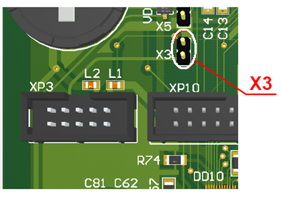

Рисунок 18 – Установка перемычки на X3 для подключения сигнала ADC12_IN6 к разъему XP3

## 1.12 Разъем XP2

К разъему XP2 выведены сигналы порта PE. Назначение выводов разъемов XP3 отображено в таблице 19.

Таблица 19 – Назначение контактов разъема ХP2

|  |  |  |  |  |
| --- | --- | --- | --- | --- |
| Номер контакта | Цепь | Порт МК | Номер вывода МК | Примечание |
| 1 | DD0 | PE0 | 97 |  |
| 2 | DD1 | PE1 | 98 |  |
| 3 | DD2 | PE2 | 1 |  |
| 4 | DD3 | PE3 | 2 |  |
| 5 | DD4 | PE4 | 3 |  |
| 6 | DD5 | PE5 | 4 |  |
| 7 | Date_DD6 | PE6 | 5 |  |
| 8 | CLK_DD7 | PE7 | 38 |  |
| 9 | MP_PE1 | PE8 | 39 |  |
| 10 | MP_PE2 | PE9 | 40 |  |
| 11 | MP_DAC01 | PE10 | 41 |  |
| 12 | MP_DACOK | PE11 | 42 |  |
| 13 | MP_DACRK | PE12 | 43 |  |
| 14 | MP_RelTest | PE13 | 44 |  |
| 15 | MP_KSSOUT | PE14 | 45 |  |
| 16 | MP_KSSIN | PE15 | 46 |  |
| 17 | +3,3 V |  |  |  |
| 18 | GND |  |  |  |
| 19 | +5 V |  |  |  |
| 20 | GND |  |  |  |

Цепи питания +3,3V и +5V подключаются через перемычки, устанавливаемые на X1 и X2 в соответствии с рисунком 19.

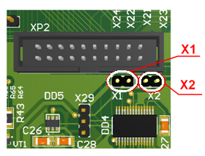

Рисунок 19 – Установка перемычки на X1, X2 для подключения цепей питания +3,3V и +5V

## 1.13 Программирование и отладка

Для программирования и отладки предназначен разъем JTAG XP1, назначение выводов которого отображено в таблице 20.

Таблица 20 – Назначение контактов разъема ХP1

|  |  |  |
| --- | --- | --- |
| Номер контакта | Цепь | Примечание |
| 1 | +3,3V |  |
| 2 | +3,3V |  |
| 3 | TRST |  |
| 4 | GND |  |
| 5 | TDI |  |
| 6 | GND |  |
| 7 | TMS/SWDIO |  |
| 8 | GND |  |
| 9 | TCK/SWCLK |  |
| 10 | GND |  |
| 11 |  |  |
| 12 | GND |  |
| 13 | TDO/SWO |  |
| 14 | GND |  |
| 15 | RESET |  |
| 16 | GND |  |
| 17 | NC |  |
| 18 | GND |  |
| 19 | NC |  |
| 20 | GND |  |

## 1.14 Распределение сигналов микроконтроллера STM32F107 по периферийным модулям

Функциональное назначение выводов микроконтроллера STM32F107 отображено в таблице 21.

Таблица 21 – Распределение сигналов микроконтроллера STM32F107 по периферийным модулям.

|  |  |  |  |  |
| --- | --- | --- | --- | --- |
| Модуль | Сигналы | Порт | Выводы | Примечание |
| CAN1 | CAN1_RX | PD0 | 81 |  |
|  | CAN1_TX | PD1 | 82 |  |
|  | | | | |
| CAN2 | CAN2_RX | PB5 | 91 |  |
|  | CAN2_TX | PB6 | 92 |  |
|  | | | | |
| SPI1 | SPI1_SCK_SD | PA5 | 30 |  |
|  | SPI1_MISO_SD | PA6 | 31 |  |
|  | SPI1_MOSI_SD | PA7 | 32 |  |
|  | SDCard_CS | PA8 | 67 |  |
|  | SDCard_Detect | PC7 | 64 |  |
|  | SDCard_WP | PC8 | 65 |  |
|  | | | | |
| SPI2 | SPI2_SCK | PB13 | 52 |  |
|  | SPI2_MISO | PB14 | 53 |  |
|  | SPI2_MOSI | PB15 | 54 |  |
|  | SPI2_CS | PB9 | 96 |  |
|  | SPI2_CS2_SYNC | PC6 | 63 |  |
|  | SPI2_RDY | PD2 | 83 |  |
|  | CS1/BUSY/RESET2 | PC13 | 7 |  |
|  | | | | |
| SPI3 | SPI3_SCK | PC10 | 78 |  |
|  | SPI3_MISO | PC11 | 79 |  |
|  | SPI3_MOSI | PC12 | 80 |  |
|  | SPI3_CS | PD14 | 61 |  |
|  | SPI3_CS2_SYNC | PD7 | 88 |  |
|  | SPI3_RDY | PD13 | 60 |  |
|  | CS1/BUSY/RESET3 | PD15 | 62 |  |
|  | | | | |
| USART2 | USART2_CTS | PD3 | 84 |  |
|  | USART2_RTS | PD4 | 85 |  |
|  | USART2_TX | PD5 | 86 |  |
|  | USART2_RX | PD6 | 87 |  |

Таблица 21 (Продолжение) – Распределение сигналов микроконтроллера STM32F107 по периферийным модулям.

|  |  |  |  |  |
| --- | --- | --- | --- | --- |
| USART3 | USART3_CTS | PD11 | 58 |  |
|  | USART3_RTS | PD12 | 59 |  |
|  | USART3_TX | PD8 | 55 |  |
|  | USART3_RX | PD9 | 56 |  |
|  | | | | |
| USB OTG | USB_Power_On | PC9 | 66 |  |
|  | USB_VBUS | PA9 | 68 |  |
|  | USB_ID | PA10 | 69 |  |
|  | USB_DM | PA11 | 70 |  |
|  | USB_DP | PA12 | 71 |  |
|  | | | | |
| MII Ethernet | Eth_MII_TX_CLK | PC3 | 18 |  |
|  | Eth_MII_TX_EN | PB11 | 48 |  |
|  | Eth_MII_TX_D0 | PB12 | 51 |  |
|  | Eth_MII_TX_D1 | PB13 | 52 |  |
|  | Eth_MII_TX_D2 | PC2 | 17 |  |
|  | Eth_MII_TX_D3 | PB8 | 95 |  |
|  | Eth_MII_RX_D0 | PC4 | 33 |  |
|  | Eth_MII_RX_D1 | PC5 | 34 |  |
|  | Eth_MII_RX_D2 | PB0 | 35 |  |
|  | Eth_MII_RX_D3 | PB1 | 36 |  |
|  | Eth_MII_RX_ER | PB10 | 47 |  |
|  | Eth_MII_RX_DV | PA7 | 32 |  |
|  | Eth_MII_CLK | PA1 | 24 |  |
|  | Eth_MII_RX_COL | PA3 | 26 |  |
|  | Eth_MII_RX_CRS | PA0 | 23 |  |
|  | Eth _MDC | PC1 | 16 |  |
|  | Eth_MII_MDIO | PA2 | 25 |  |
|  | | | | |
| DAC | DAC_OUT1 | PA4 |  |  |
|  | | | | |
| ADC | ADC12_IN10 | PC0 | 15 |  |
|  | ADC12_IN6 | PA6 | 31 |  |

## 1.15 Размещение компонентов

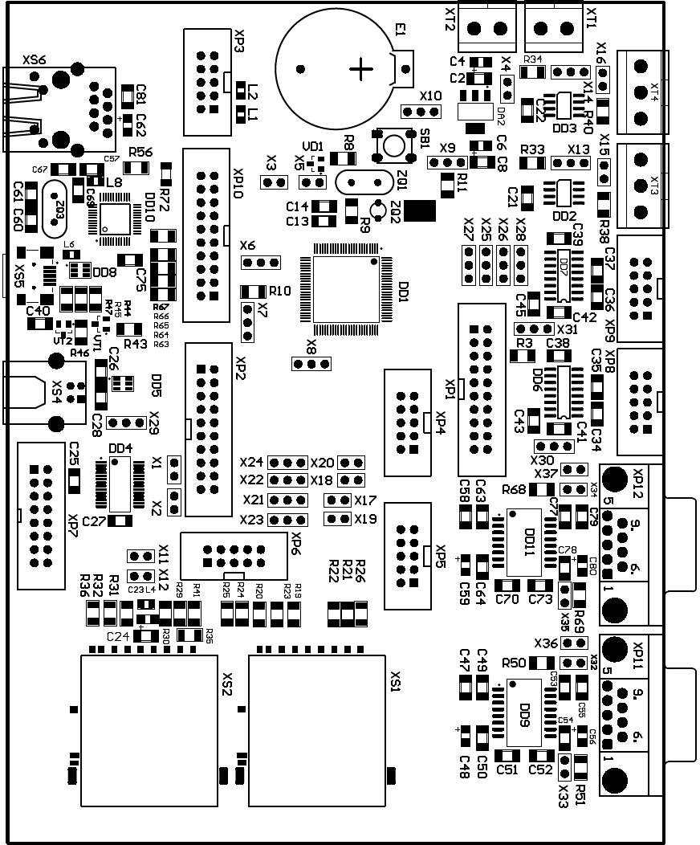

Рисунок 20 – Плата модуля контроллера, вид сверху

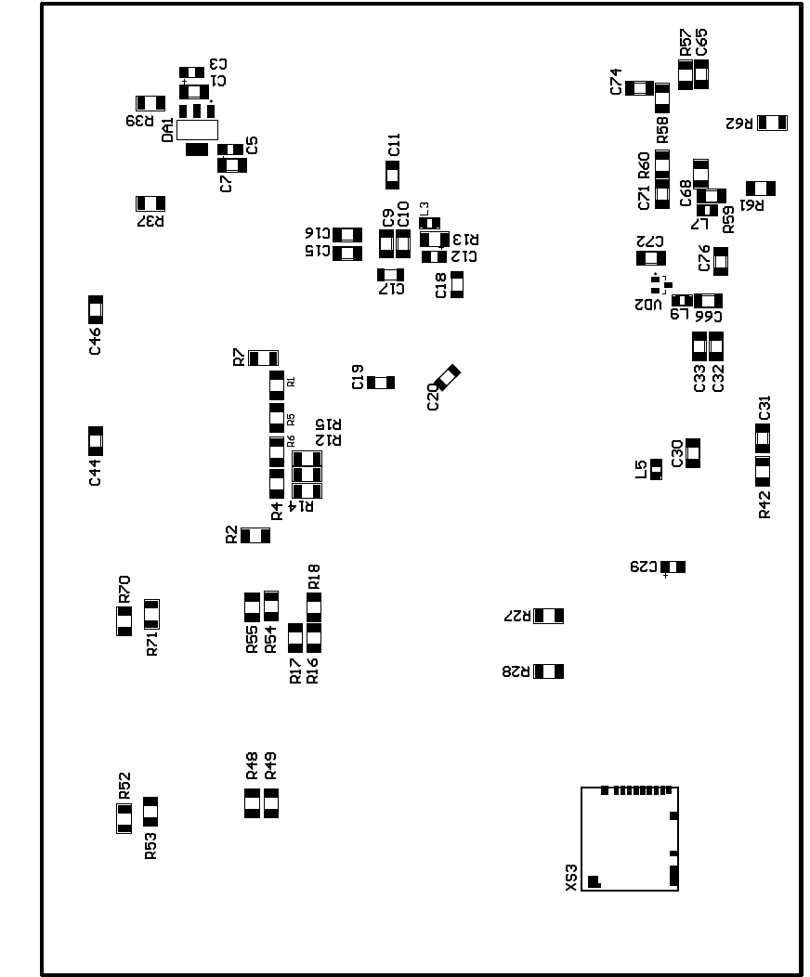

Рисунок 21 – Плата модуля контроллера, вид снизу

## 1.16 Перечень элементов

Таблица 22 – Перечень элементов

|  |  |  |
| --- | --- | --- |
| **Обозначение на схеме** | **Параметр** | **Кол.** |
| C1, C2, C7, C8, C11, C13, C14, C17...C22, C24, C25, C27, C30, C34...C47, C51, C52, C54, C55, C57, C58, C65...C76, C78, C79, C81 | 0,1 мк | 52 |
| C3, C4, C12, C23, C29, C48, C56, C59, C80 | 10 мк | 9 |
| C5, C6, C62 | 22 мк | 3 |
| C9, C10, C60, C61 | 22 | 4 |
| C15, C16 | 15 | 2 |
| C26, C28 | 47 | 2 |
| C31 | 4700 | 1 |
| C32, C33 | 0,047 мк | 2 |
| C49, C50, C53, C63, C64, C77 | 0,01 мк | 6 |
| DA1 | LM1117MPX-5 | 1 |
| DA2 | LM1117MPX-3,3 | 1 |
| DD1 | STM32F107VCT6 | 1 |
| DD2, DD3 | SN65HVD230DR | 2 |
| DD4 | FT232RL | 1 |
| DD5, DD8 | USBLC6-2SC6 | 2 |
| DD6, DD7 | ADM3202ARNZ | 2 |
| DD9, DD11 | ADM2687EBRIZ | 2 |
| DD10 | RTL8201BL | 1 |
| E1 | BH800 | 1 |
| L1, L2 | BLM21PG331SH1D | 2 |
| L3…L7 | BLM21AG151SN1D | 5 |
| L8, L9 | TL201209 4R7K | 2 |
| R1…R8, R10, R11, R20, R26…R28, R36, R37, R39, R41, R43, R46, R48, R49, R54, R55 | 10 к | 24 |
| R9 | 220 | 1 |
| R12, R14…R18, R35, R52, R53, R63…R67, R70…R72 | 4,7 к | 17 |
| R13 | 47 | 1 |
| R19…R25, R29…R32 | 100 | 10 |
| R33, R34, R56 | 2,2 к | 3 |
| R38, R40, R50, R51, R68, R69 | 120 | 6 |
| R42 | 1 M | 1 |
| R44, R45 | 22 | 2 |
| R47, R61, R62 | 200 | 3 |
| R57…R60 | 49,9 | 4 |
| SB1 | SWT-2 | 1 |
| VD1 | BAT54S | 1 |
| VD2 | BAT54A | 1 |
| VT1 | BC846AMTF | 1 |
| VT2 | IRLML2502 | 1 |
| X1…X5, X11, X12, X15…X19, X20, X32…X37 | PLS-02 | 19 |
| X6…X10, X13, X14, X21…X31 | PLS-03 | 18 |
| XP1, XP2, XP10 | BH-20 | 3 |

Таблица 22 (Продолжение) – Перечень элементов

|  |  |  |
| --- | --- | --- |
| **Обозначение на схеме** | **Параметр** | **Кол.** |
| XP3…XP6, XP8, XP9 | BH-10 | 6 |
| XP7 | BH-16 | 1 |
| XP11, XP12 | DB-9MA | 2 |
| XS1, XS2 | AXA2R73361 | 2 |
| XS3 | DM3BT-DSF-PEJS | 1 |
| XS4 | USBB-1J | 1 |
| XS5 | USB/M-1J | 1 |
| XS6 | LU1T516-43LF | 1 |
| XT1, XT2 | TB-01A | 2 |
| XT3, XT4 | TB-01B | 2 |
| ZQ1, ZQ3 | 25 МГц | 2 |
| ZQ2 | 32768 | 1 |